Galaxy Z Fold7 Hadir Dengan Lebih Tipis dan Tetap Kokoh Setelah Melewati Tes Uji 500 Ribu Kali Lipatan

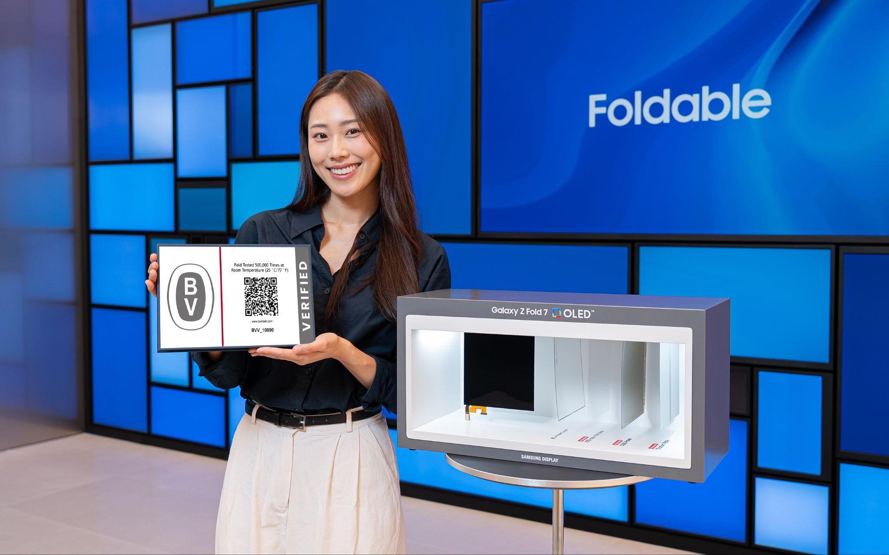
Galaxy Z Fold7 tetap kokoh setelah melewati tes pengujian 500 ribu kali lipatan

Jakarta, 24 Juli 2025 – Samsung kembali menetapkan standar baru dalam inovasi smartphone lipat dengan memperkenalkan Galaxy Z Fold7 dan Galaxy Z Flip7, yang menggabungkan desain ultra tipis dan ringan dengan ketahanan layar yang luar biasa. Teknologi layar lipat pada kedua perangkat ini telah diuji oleh perusahaan inspeksi dan sertifikasi global, Bureau Veritas, hingga 500,000 kali lipatan yang setara dengan 10 tahun penggunaan rata-rata, atau 6 tahun penggunaan berat. Durabilitas layar lipat Samsung ini semakin sempurna salah satunya berkat didukung oleh inovasi terbaru yakni Armor FlexHinge.

Ilham Indrawan, MX Product Marketing Senior Manager Samsung Electronics Indonesia, menjelaskan bahwa Armor FlexHinge telah dirancang ulang secara menyeluruh untuk menghadirkan desain yang lebih tipis dan ringan, sekaligus meningkatkan durabilitas perangkat. “Berkat desain water droplet yang telah disempurnakan, Armor FlexHinge kini bisa lebih tipis dan ringan tanpa mengorbankan performa. Armor FlexHinge juga telah dilengkapi multi-rail structure guna meningkatkan durabilitas perangkat secara signifikan. Selain itu, penggunaan Advanced Armor Aluminum di selubung Armor FlexHinge pun membuat engsel Galaxy Z Fold7 menjadi lebih kokoh. Semua inovasi ini memungkinkan hadirnya Galaxy Z Fold paling tipis, paling ringan, dan paling tangguh yang pernah ada bahkan telah teruji 500 ribu kali lipatan untuk menjawab kebutuhan para pengguna terhadap HP lipat yang lebih tahan lama,” ujar Ilham Indrawan.

Simak bagaimana Samsung mengembangkan Armor FlexHinge terbarukan di Galaxy Z Fold7:

Desain water droplet terbaru memungkinkan engsel yang lebih tipis dan lebih ringan
Armor FlexHinge pada Galaxy Z Fold7 lebih tipis dan ringan dibanding Galaxy Z Fold sebelumnya berkat desain water droplet yang telah disempurnakan. Terobosan ini sangat krusial dalam menjadikan Galaxy Z Fold7 sebagai lini Galaxy Z Fold paling tipis dan paling ringan.

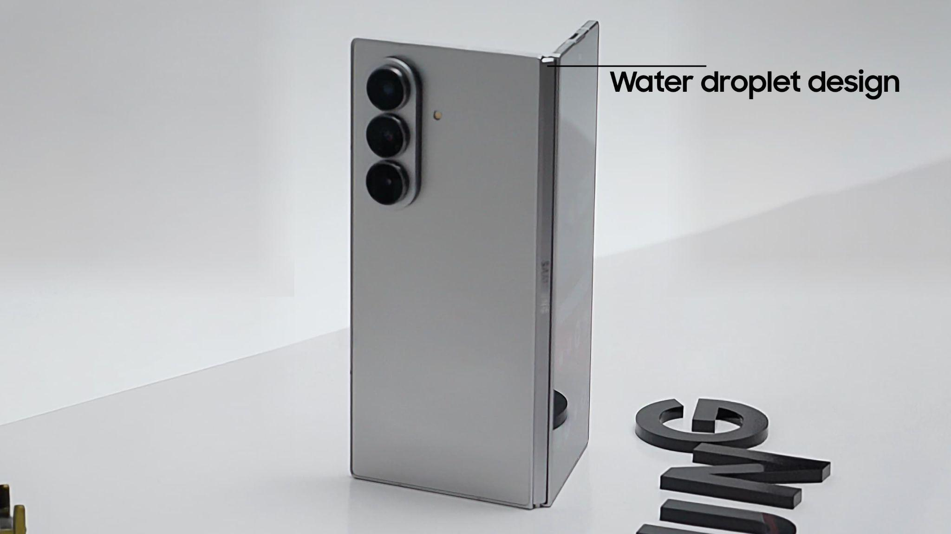

Bahkan jika dibandingkan dengan generasi sebelumnya yaitu Galaxy Z Fold6, ketipisan Galaxy Z Fold7 mencetak angka 26% lebih tipis. Apalagi jika dibandingkan dengan seri Galaxy Z Fold pertama, penurunan ketebalan di Galaxy Z Fold7 hampir 2 kali lipat yaitu mencapai 48%. Ketipisan ini juga membuat bobot Galaxy Z Fold7 sangat ringan yaitu hanya dengan berat 215 gram

Multi-rail structure mendukung ketahanan layar lebih lama
Armor FlexHinge kini dirancang dengan multi-rail structure. Struktur rel penggerak engsel tersebut baru pertama kali diterapkan di Galaxy Z Fold7. Hasilnya, layar perangkat mampu mendistribusikan tekanan secara lebih merata saat dilipat, baik saat dibuka maupun ditutup. Multi-rail structure juga berperan penting dalam mengurangi creasing pada layar.

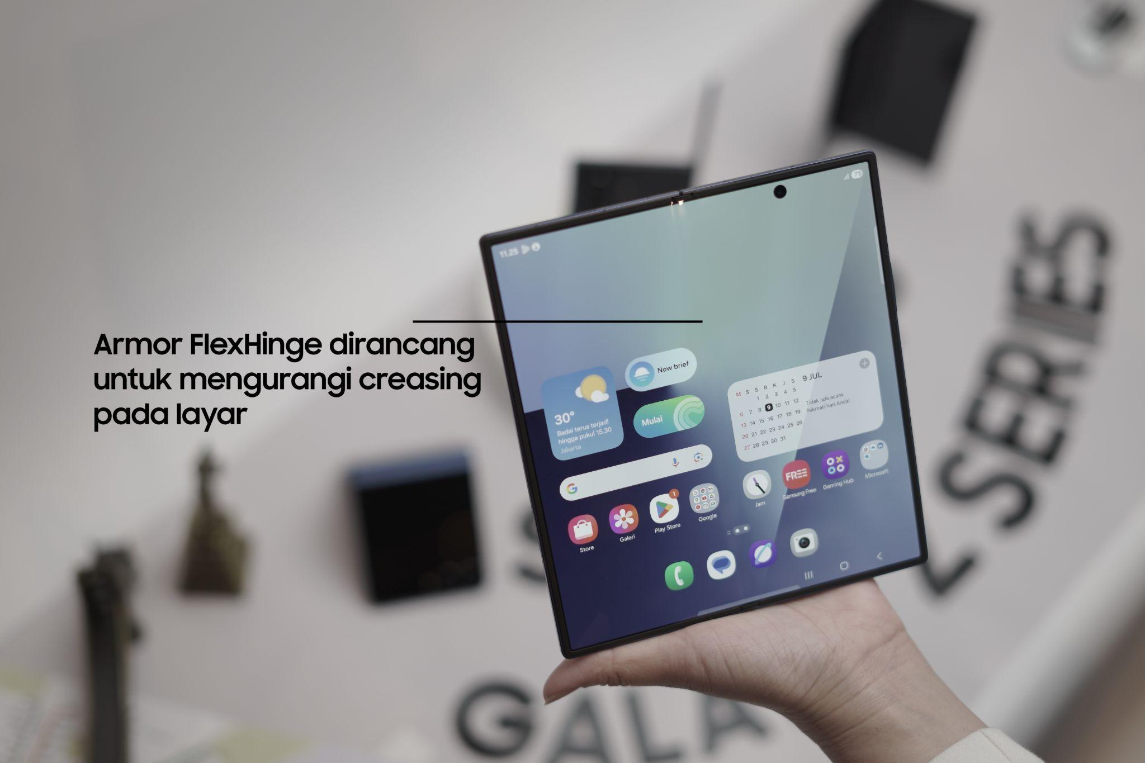

Untuk semakin meningkatkan daya tahan layar perangkat, Samsung juga telah merancang ulang main display dari Galaxy Z Fold7. Ultra-Thin Glass (UTG) yang telah menjadi teknologi revolusioner khas Galaxy Z Fold Series, kini 50% lebih tebal agar layar Galaxy Z Fold7 lebih kuat. Jadi, walau dimensi perangkat kini lebih ringkas, durabilitasnya justru meningkat. Kamu bisa langsung rasakan kenyamanan dan peace of mind saat menekan layar Ultra-Thin Glass di Galaxy Z Fold7 karena sudah terasa jauh lebih kuat dibandingkan seri sebelumnya. Membuat pengalaman produktivitas hingga hiburan lebih nyaman.

Dengan berbagai peningkatan tersebut, Galaxy Z Fold7 menawarkan usia penggunaan perangkat yang lebih lama. Para pengguna pun bisa bebas melipat dan menekuk perangkat ini tanpa khawatir karena daya tahan perangkat sanggup mendukung aktivitas intens pengguna selama bertahun-tahun ke depan.

Advanced Armor Aluminum tingkatkan kekuatan engsel perangkat
Engsel yang kokoh sangat menentukan durabilitas dari perangkat lipat. Maka dari itu, Samsung terus meningkatkan kekuatan di lini ponsel lipat dan kini hadir dengan peningkatan kekuatan Armor FlexHinge dengan menggunakan material Advanced Armor Aluminum pada selubung engsel. Penggunaan Advanced Armor Aluminum pun mampu meningkatkan kekuatan dan kekokohan Galaxy Z Fold7 hingga 10% dibanding Galaxy Z Fold6.

Masih ada waktu punya HP lipat Samsung yang tangguh, pre-order Samsung Galaxy Z Fold7 sekarang!
Pre-order Samsung Galaxy Z Fold7 sampai 31 Juli 2025 di samsung.com/id dan nikmati bonus eksklusif senilai total hingga Rp8.700.000! Bonus ini meliputi free memory upgrade senilai hingga Rp3.500.000, cashback dari bank rekanan hingga Rp3.000.000, cashback dari solusi trade-in hingga Rp1.500.000, dan cashback dari layanan Purchase With Purchase (PWP) hingga Rp700.000.

Adapun konsumen yang melakukan pre-order juga akan mendapatkan gratis proteksi hingga 3 tahun dari Galaxy Z Premier Service, layanan all-in-one khusus untuk Galaxy Z Series. Solusi tersebut mencakup proteksi penggantian layar, penggantian pelindung layar, layanan antar jemput, hingga hotline service 24. Untuk menambah kenyamanan, konsumen juga akan mendapat unit pinjaman selama masa perbaikan.

Galaxy Z Fold7 hadir di Indonesia dalam opsi 16GB/1TB (Rp34.999.000), 12GB/512GB (Rp31.499.000), dan 12GB/256GB (Rp28.499.000) dengan pilihan warna Blue Shadow, Silver Shadow, Jetblack, dan Mint (online exclusive). Untuk informasi lebih lanjut, kunjungi www.samsung.com/id.

-o0o-
Tentang Samsung Electronics Co., Ltd.
Samsung menginspirasi dunia dan membentuk masa depan dengan ide dan teknologi transformatif. Perusahaan ini mendefinisikan ulang dunia TV, smartphone, wearables, tablet, peralatan rumah tangga, sistem jaringan dan memori, sistem LSI, foundry dan solusi LED, serta menghadirkan pengalaman terhubung yang mulus melalui ekosistem SmartThings dan kolaborasi terbuka dengan para mitra. Untuk berita terkini, silakan kunjungi Samsung Newsroom di news.samsung.com.

Untuk keterangan lebih lanjut:
Fia Handayani  Public Relations Manager  Samsung Electronics Indonesia  Email: f.handayani@samsung.com | Maghfira Tabrani  Manager  Carl Byoir  Email: maghfira.tabrani@carlbyoir.com

